**Domingo 25 TO ciclo C 18 sep**

Dod, nunca Dyd, jamás d y D

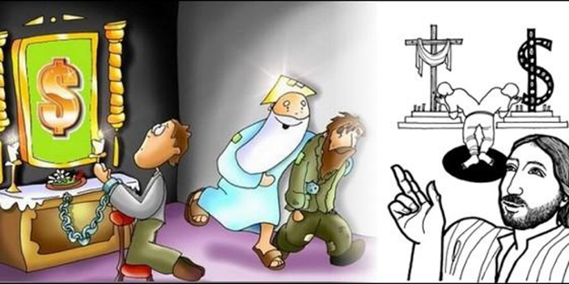Así, de aperitivo para la oración no está mal escuchar al profeta Amós ( 8, 47)

*Escuchad esto, los que pisoteáis al pobre  y elimináis a los humildes del país, diciendo:«¿Cuándo pasará la luna nueva,  para vender el grano,  y el sábado, para abrir los sacos de cereal  —reduciendo el peso y aumentando el precio,  y modificando las balanzas con engaño— para comprar al indigente por plata  y al pobre por un par de sandalias,  para vender hasta el salvado del grano?». El Señor lo ha jurado por la Gloria de Jacob: «No olvidaré jamás ninguna de sus acciones».*

Ahora que vamos a orar no estará demás que:

1. Dediquemos un tiempo a caer en la cuenta de cómo anda nuestro mundo y

muchas gentes , y quizás nosotros, agobiados por ***tener más***… y viendo cómo hay mucha gente, también en nuestros entornos, que ***necesitan más*** para poder vivir con cierta dignidad. ¿Vemos como el afán de dinero …..

1. Una canción de Facundo Cabral que nos ayude a crear un ambiente en que encajar la palabra que vamos a escuchar.

[www.youtube.com/watch?v=npniCOMhYkc](http://www.youtube.com/watch?v=npniCOMhYkc) Vuela bajo. Facundo Cabral

No crezca mi niño, No crezca jamás, Los grandes al mundo, Le hacen mucho mal.   
El hombre ambiciona, Cada día más, Y pierde el camino, Por querer volar.   
Vuele bajo, Porque abajo, Está la verdad. Esto es algo, Que los hombres,   
No aprende por correr el hombre No puede pensar,   
Que ni él mismo sabe Para donde va.   
Siga siendo niño, Y en paz dormirá, Sin guerras, Ni máquinas de calcular.   
Diógenes cada vez que pasaba por el mercado   
Se reía porque decía que le causaba mucha gracia   
Y a la vez le hacía muy feliz Ver cuántas cosas había en el mercado   
Que él no necesitaba.   
San Francisco ya decía Es decir que rico no es el que más tiene, Sino el que menos necesita.   
Es decir, el conquistador por cuidar su conquista, Se convierte en esclavo de lo que conquistó,   
Es decir, que jodiendo, Se jodió. Mas Dios quiera que el hombre, Pudiera volver,   
A ser niño un día Para comprender. Que está equivocado,   
Si piensa encontrar, Con una chequera, La felicidad.

Vivimos en un mundo en que el “olor del dinero” es casi como el cloroformo que nos anestesia, por no decir que el ídolo en torno al cual todo se organiza. Vemos en la prensa, por ejemplo, que en nuestra ciudad este evento deportivo, o musical “ha dejado 4 millones de euros”. El euro es la medida de todo. El Banco XX ha tenido 1.000 millones de euros de beneficio. Etc.

Todo se “monetariza”. ¿Hablamos del Dios “mammon”? (Mammon es una palabra aramea que significa '**dios de la avaricia**'). Tú Señor no eres así, Jesús nos lo dejó bien claro…. Pero… es bueno que haga un esfuerzo para acoger tu palabra que nos llama a estar despiertos no dejarnos engañar; nos dijiste que donde está nuestro tesoro allá está nuestro corazón….¡Me arriesgo a escuchar la palabra del amigo que quiere que todos tengamos vida”.

**Lucas 16, 1-13**

dijo Jesús a sus discípulos:  «Un hombre rico tenía un administrador, a quien acusaron ante él de derrochar sus bienes. Entonces lo llamó y le dijo: “¿Qué es eso que estoy oyendo de ti? Dame cuenta de tu administración, porque en adelante no podrás seguir administrando”.

El administrador se puso a decir para sí: “¿Qué voy a hacer, pues mi señor me quita la administración? Para cavar no tengo fuerzas; mendigar me da vergüenza.  Ya sé lo que voy a hacer para que, cuando me echen de la administración, encuentre quien me reciba en su casa”.  Fue llamando uno a uno a los deudores de su amo y dijo al primero: “¿Cuánto debes a mi amo?”. Este respondió: “Cien barriles de aceite”. Él le dijo: “Toma tu recibo; aprisa, siéntate y escribe cincuenta”.  Luego dijo a otro: “Y tú, ¿cuánto debes?”. Él dijo: “Cien fanegas de trigo”. Le dice: “Toma tu recibo y escribe ochenta”.

Y el amo alabó al administrador injusto, porque había actuado con astucia. *Ciertamente, los hijos de este mundo son más astutos con su propia gente que los hijos de la luz.*  Y yo os digo: Ganaos amigos con el dinero de iniquidad, para que, cuando os falte, os reciban en las moradas eternas.  El que es fiel en lo poco, también en lo mucho es fiel; el que es injusto en lo poco, también en lo mucho es injusto. Pues, si no fuisteis fieles en la riqueza injusta, ¿quién os confiará la verdadera? Si no fuisteis fieles en lo ajeno, ¿lo vuestro, quién os lo dará? *Ningún siervo puede servir a dos señores*, porque, o bien aborrecerá a uno y amará al otro, o bien se dedicará al primero y no hará caso del segundo. *No podéis servir a Dios y al dinero».*

[www.youtube.com/watch?v=RNRJVVt-T1A](http://www.youtube.com/watch?v=RNRJVVt-T1A)

Tras escuchar la palabra volvemos a leer con calma el final “Y el amo alabó…”

1. *Ciertamente, los hijos de este mundo son más astutos con su propia gente*

*que los hijos de la luz.* ¿Qué te sugiere esta palabra? …. ¿Es que los seguidores de Jesús no somos astutos (o mejor sabios y apasionados) en los trabajos por el Reino como lo son los que están rapiñando este nuestro mundo? ¿En el momento actual buscamos caminos que abran posibilidades al Reino, al evangelio… o más bien “vamos tirando”? ¿Qué hacemos personalmente y qué se hace en nuestro parroquia, grupo, comunidad, etc?

Es bueno que pidamos al Señor Sabiduría y valentía (parresía) para nosotros y nuestra Iglesia… una espiritualidad recia que sepa analizar la realidad o mejor, discernir para ver los caminos a transitar… ¿No querrá Jesús que la misma pasión y astucia que ponen algunos para tener más la pongamos sus seguidores para que haya más justicia, más paz, más fraternidad, más acogida, más solidaridad, etc?

1. *Ningún siervo puede servir a dos señores*, porque, o bien aborrecerá a uno

y amará al otro, o bien se dedicará al primero y no hará caso del segundo. *No podéis servir a Dios y al dinero».*

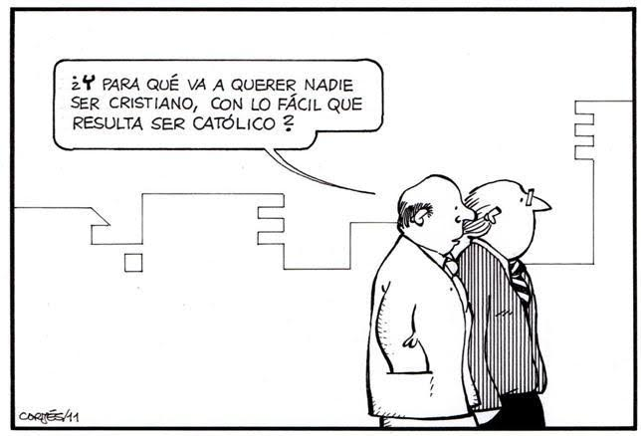Me dejo interpelar…. Me miro y miro con entrañas compasivas mi sociedad.. ¿qué veo? ¿me dicen que lo que dice Jesús es verdad de las buenas?

Quizás nos hemos preocupado en exceso “del sexo” (del sexto mandamiento) y hemos olvidado las advertencias de Jesús. ¿Cómo les ves?

Dialoga con el Señor un rato.

¿Tendrá algo que ver la sociedad de consumo, con el ídolo del dinero y la avaricia que supura el sistema capitalista un obstáculo serio para la fe, para el seguimiento de Jesús? ¿Corremos el riesgo de “espiritualizar” el seguimiento en vistas a llegar a más gente? ¿Dónde nos queda el mensaje liberador de Jesús, la preferencia por los últimos?

La oposición parece que vine de lejos…. ¿recordamos a Quevedo?

Madre, yo al oro me humillo,  
él es mi amante y mi amado,  
pues de puro enamorado  
de continuo anda amarillo.  
Que pues doblón o sencillo  
hace todo cuanto quiero,  
poderoso caballero  
es don Dinero.

[**www.feadulta.com/images/Musica/cuestion_de_justicia.mp3**](http://www.feadulta.com/images/Musica/cuestion_de_justicia.mp3)

|  |  |
| --- | --- |
| Trabajar para ganar, ganar para hipotecar, hipotecar para vivir, porque dicen que eso es triunfar, legislar para cobrar, cobrar para recaudar, recaudar para prosperar y no mirar nada más  Desahuciar por no pagar, no pagar por no trabajar, y perder por no cobrar, el derecho y la dignidad, y tener que volver a pagar por la ley que defiende tu hogar y perderlo por no tener padrinos para luchar | Trabajar para mejorar, nuestra vida y la de los demás vivir sin hipotecar, compartir techo, casa y hogar repartir para alimentar, y vivir sin acaparar escuchar, mirar, ayudar, aliviar tanta soledad  Confiar y aprender a esperar, sonreír, caminar, despertar, saber que no somos más, ni menos que los demás vamos a andar... juntos para llegar... que la justicia de Dios devuelve la dignidad |

Y SOMOS TODOS IGUALES Y SOMOS TODOS HERMANOS  
Y NOS CONCEDEMOS EL NOBEL POR LOS DERECHOS HUMANOS  
Y SIGUEN CRECIENDO EL HAMBRE, LA INJUSTICIA, LOS TIRANOS  
Y NOS QUEDAMOS MIRANDO POR SI ACASO, HACIA OTRO LADO

Señor, Padre bueno, Padre de todos que nos haces hijos y hermanos

Que tu Espíritu me/nos abra bien los oídos y los ojos del corazón

Que realmente seas tú y tu buena noticia lo que crece en nuestros corazones, en nuestra comunidades.

Que hagamos nuestro el canto de María: derriba del trono a los poderosos y enriquece a los humildes. Dios te salve María….

Padre nuestro….. que nos haces hermanos ayúdanos a saber que donde está nuestro tesoro está nuestro corazón y que nunca nuestro tesoro sean las riquezas que se pudren y causan víctima, que además son un peso en nuestro caminar, una brújula que nos lleva por caminos de muerte. Gloria al Padre y al Hijo y al Espíritu Santo.